Le Château du Chenois (Chênoy) à Ottignies
Le château du Chenoy fut construit vers 1859-1860 par Théodore Joseph Wauters de Besterfeld (°08.11.1805 Bruxelles, †01.05.1867 Ottignies), celui-là même qui fit ériger le château de Pinchart en 1860.
.Le Chenoy était entouré d’un grand parc qui descendait jusqu’à la grand-route et longeait celle-ci de l’église au pont du chemin de fer. Dans les plans du cadastre primitif établis au début du 19e siècle, le bois du Chenoy est répertorié sous le nom « bois des Génois ». Serait-ce la déformation du nom « Génois » qui a abouti au nom « Chenoy » ?
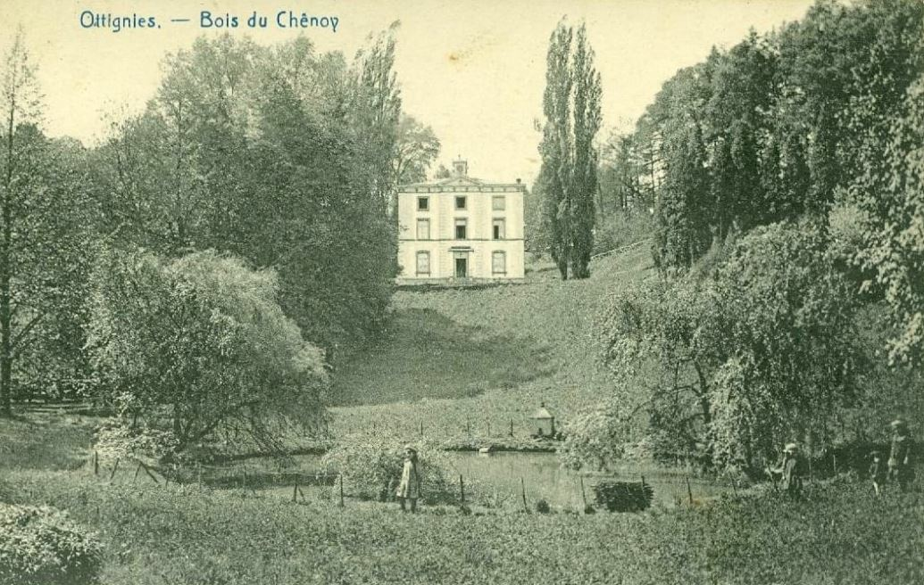
Le chevalier Léopold Victor de Moreau y tient résidence, de décembre 1910 à septembre 1921.
Son père, Alphonse Marie, ancien Ministre (Affaires étrangères et Agriculture - Industrie - Travaux publics), y décède le 02.08.1911 en tant que directeur de la Banque Nationale. Voir extrait Okgni 46 en annexe ci-dessous
Son frère aîné, Adolphe Robert de Moreau d’Andoy, aura six enfants dont :
• L’aîné, Guillaume Fernand (° Namur 1901, † Meulebeke 25.05.1940), curé de Ciergnon, tombé au Champ d’honneur. Il était aumônier du IIIe B^{on} du 13e Rég. de Ligne.
• Jean Ghislain, bourgmestre de Wierde, membre du réseau Clarence, est arrêté le 1er août 1944. Le 10 août il se trouve dans le dernier convoi vers le KZ Dora-Mittelbau (Nordhausen) où il décède le 3 décembre à l’âge de 38 ans (matricule 75 431).
Son fils, Charles Auguste, habitera, de 1945 à 1954, au château Cordier, avenue Provinciale à Mousty.
Une de ses filles, Léontine (°25.02.1849 Bruxelles, †25.07.1889 Zichem-Montaigu), et ensuite son époux, Eugène Philippe Bosquet en hériteront.

Le 07.10.1922 le bien est vendu au couple Joseph Hulet (propriétaire) – Alice Schoumacker, demeurant à Ottignies. Après plusieurs changements de propriétaires il est acquis, le 19 novembre 1936, par le couple Docteur Laduron – Anne Lannoye. Le 24 février 1936, le domaine est vendu par le baron Fernand de Villenfagne de Voigelzang, qui en était propriétaire depuis 1927, au couple Docteur Laduron – Anne Lannoye. Édouard Laduron, chirurgien à la clinique Sainte-Elisabeth à Namur et gendre d’Auguste Lannoye, directeur-propriétaire des Papeteries de Genval. Auguste Lannoye établit dans le château du Chenoy un dispensaire aux fins de prodiguer les soins nécessaires aux blessés éventuels des Papeteries de Genval.
Dès 1937, le dispensaire est transformé en clinique, sous la direction médicale du docteur Laduron, avec une capacité de 37 lits, de manière à pouvoir hospitaliser les malades à plus longue durée : on y bâtit à gauche du noyau central une aile qui abritera notamment le bloc opératoire.
Les installations s’avèrent vite insuffisantes face aux besoins d’hospitalisation, surtout en chirurgie, un nouvel agrandissement est décidé en 1950. On construit alors, à la droite du noyau central, une nouvelle aile. Ce n’était pas encore suffisant pour faire face à la demande prévisible.
Aussi, dès 1962, il est envisagé de construire un nouvel établissement, mieux adapté aux besoins et à la modernisation des techniques médicales.
Devant l’urgence et malgré la décision d’une nouvelle construction, une extension eut encore lieu en 1967, tandis que la première pierre de la nouvelle clinique à l’Avenue Fabiola était posée en 1970. Le nouvel établissement a été inauguré le 31 mai 1973.

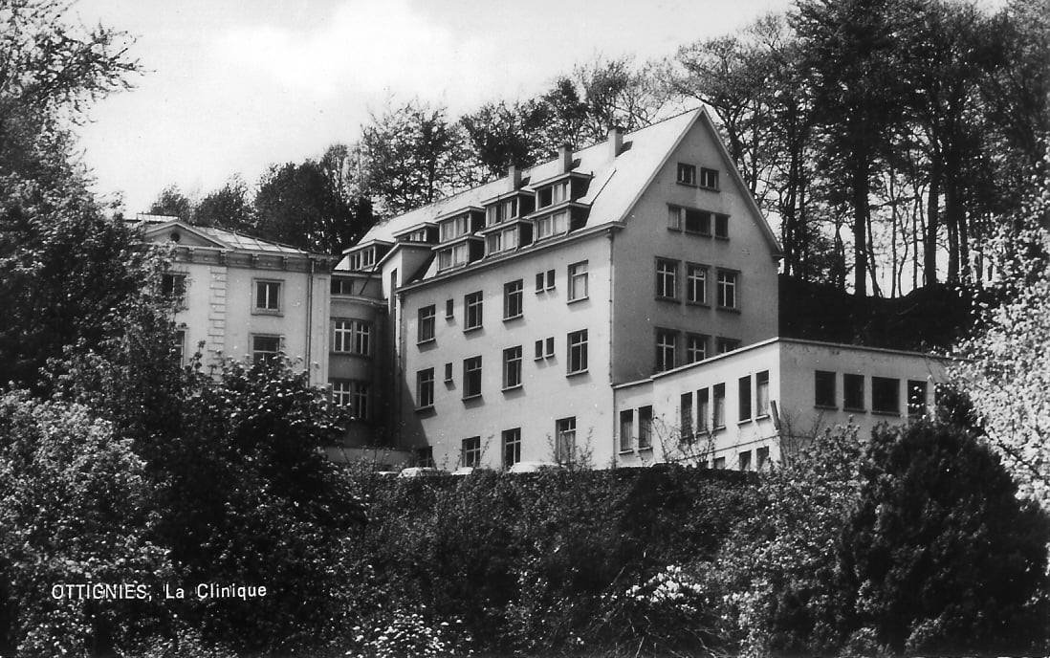

_______________________________________________________________________________________________________________________

Qui le gant ? et le personnage mystérieux.

René Huveneers

Le 5 février 1982, lors de l'enregistrement du jeu télévisé "A qui le gant ?" opposant Marche-en-Famenne à Ottignies-Louvain-la-Neuve, les concurrents marchois ont posé la question "colle" suivante :
Mort à Ottignies, ce personnage fut chargé du portefeuille des Affaires Etrangères en juin 1884 et fit partie en 1889 d'une commission chargée des travaux préparatoires à la construction du rail du Bas-Congo. De qui s'agit-il ?

Il s'agissait du Chevalier Alphonse Marie Joseph Ghislain de Moreau. Hélas, aucun des "spécialistes ottintois" participant à cette phase du jeu ne connaissait le personnage évoqué. Dire que cette question a provoqué un traumatisme serait exagéré. Tout au plus, l'équipe est-elle restée un moment interloquée. L'aspect positif de cette aventure, ou plutôt mésaventure, est qu'elle a provoqué l'intérêt, la curiosité et une soif de savoir autour de l'inconnu.

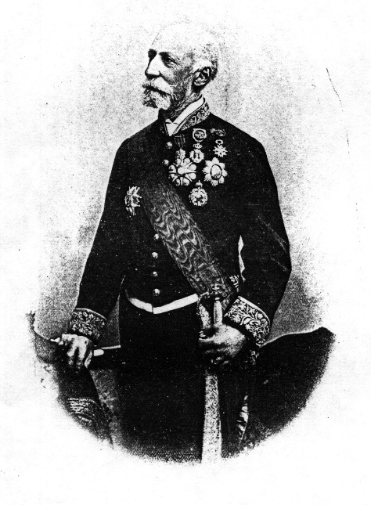
À l’attention de tous les passionnés d'authenticité et d'histoire, voici donc le fruit des recherches entreprises.
Le Chevalier Alphonse Marie Joseph Ghislain de Moreau est né à Wierde le 8 mars 1840. Il était le fils du Chevalier Joseph Adolphe de Moreau et de Gertrude Adolphine Pauline de Goer.
Propriétaire foncier à Andoy, il fut élu par l'arrondissement de Namur le 13 juin 1876, en remplacement de M. Auguste Royer-de Behr démissionnaire; il fut admis le 14 novembre 1876 comme membre de la Chambre des Représentants. Réélu le 15 juin 1880 et admis comme député le 6 août 1880. Il fut encore réélu le 10 juin 1884 à la Chambre des Représentants, et nommé Ministre des Affaires Etrangères le 16 juin 1884. A nouveau réélu membre de la Chambre des Représentants le 8 juillet 1884 et admis le 22 juillet 1884, il est chargé du portefeuille de l'Agriculture, de l'Industrie et des Travaux Publics le 26 octobre 1884 et déchargé de ces fonctions le 26 août 1888.
Par la suite, il est nommé Directeur de la Banque Nationale. Il est réélu membre de la Chambre des Représentants le 12 juin 1888 et admis le 14 novembre 1888.
En 1889, il fait partie de la Section centrale de la Chambre chargée des travaux préparatoires à la discussion du projet de construction du rail dans le Bas-Congo.
Il fut encore réélu membre de la Chambre des Représentants le 14 juin 1892 et admis le 14 juillet 1892.
Le 5 août 1893, il obtient la concession du titre de Baron, transmissible par primogéniture masculine. Son fils Adolphe N.P.E.I.G. de Moreau fut autorisé, par arrêté royal du 12 mars 1929, à adjoindre à son nom celui de "d'Andoy", qui était une ancienne seigneurie de la famille.
Il ne fut pas réélu en 1894.

Le Baron Alphonse Marie Joseph Ghislain est décédé le 2 août 1911 (et non le 3 août comme indiqué dans différents ouvrages de référence), à onze heures du soir en la demeure (château du Chenoy à Ottignies) de son fils Léopold Chevalier de Moreau.
L'acte de décès précises ses titres : Alphonse, Baron de Moreau, commandeur de l'Ordre de Léopold, Grand Croix de l'Ordre de Pie IX, de l'Ordre impérial de la Rose du Brésil, de l'Ordre royal du Cambodge, Grans Officier de la Légion d'Honneur, ancien Ministre, directeur à la Banque Nationale.
Son fils, le Chevalier Léopold de Moreau, né à Wierde le 30 octobre 1872, avait épousé à Ohey le 9 août 1898 Isabelle Séraphine Marie Ghislaine de Bethune Hesbigneul. Il avait tenu résidence, de décembre 1910 à septembre 1921 à Ottignies, au château du Chenoy, qui devint plus tard le premier site occupé par la clinique Saint-Pierre. Un de leurs enfants, le cinquième, Charles Auguste Marie Ignace Ghislain de Moreau, né à Ottignies le 22 avril 1911, habita de 1945 à 1954 à Mousty, dans le château Cordier, avenue Provinciale.
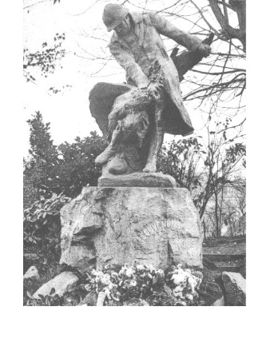
Si, sur le plan national, le Baron Alphonse de Moreau a été un personnage important et a marqué de son empreinte une tranche de notre histoire, Ottignies n'a eu à exécuter que l'ultime mission, celle d'enregistrer le décès survenu un beau jour de l'été 1911. Et c'est là sans doute que se trouve l'explication de la méconnaissance du personnage sur le plan local.

Seuls quelques contemporains ont gardé le souvenir du Chevalier Léopold de Moreau, chez qui eut lieu, au Chenoy, le 4 septembre 1921, une grande fête champêtre organisée au profit de l'œuvre du monument érigé par la Commune d'Ottignies en souvenir des soldats et civils morts durant la première guerre mondiale, monument situé près de l'église et enlevé par les Allemands en 1940.
A l'intention des concitoyens intéressés par l'histoire politique, signalons que le Baron Alphonse de Moreau est l'auteur d'un ouvrage intitulé "1884-1909 – Vingt-cinq années de gouvernement. Le parti catholique et son œuvre", paru en 1909.
Sources :
de Ryckman de Betz, B^{on}, "Annuaire Général de la Noblesse Belge", éd. Dessain, 1941
Bibliothèque du Parlement à Bruxelles, "Biographies".
Académie royale des Sciences coloniales, "Biographie Coloniale Belge, t.II, 1958", pp.616-617.
Scops Ch. Et Havermans R., "Ottignies à travers les âges", pp. 138-139
Ottignies, Registres de l'Etat Civil
Annales Soc. Archéol. de Namur, 1967, p. 109-156
René Huveneers,
février 1982

Autorisation, en 1929, d’adjoindre d’Andoy pour la branche aînée.
Voir Okgni n° 48-49, septembre 2009. -5 -

